Umowa nr …………..
zawarta w dniu ……………. roku

pomiędzy:
Bio Star Sp. z o.o., 73-110 Stargard, ul. Bogusława IV 15, NIP 8542364961, REGON 320737738, nr rejestrowy 000004383, kapitał zakładowy 34 661 000,00 zł., wpisaną przez Sąd Rejonowy Szczecin-Centrum w Szczecinie, XIII Wydział Gospodarczy Krajowego Rejestru Sądowego do KRS pod nr 0000340114, zwaną dalej „Zamawiającym”, którą reprezentują:

Katarzyna Rybaczuk — Wiceprezes Zarządu
Bartosz Rudnicki — Wiceprezes Zarządu

a
……………. z siedzibą przy ul. …………….., NIP ……………REGON ………….., wpisaną do Krajowego Rejestru Sądowego pod numerem ……………. zwaną dalej „Wykonawcą” która reprezentuje:

……………………………………..

o treści następującej:
§ 1
- Przedmiotem Umowy jest wykonanie zabezpieczenia z piany izolacyjnej kwatery nr VI - sektor biologiczny na składowisku odpadów w Łęczycy gm. Stara Dąbrowa o szacunkowej powierzchni ok 3.300 m² zgodnie z załącznikiem nr 1.
- Szczegółowy parametry użytych komponentów:
- dostarczone komponenty umożliwią wykonanie piany izolacyjnej o szczelnej strukturze izolacji,
- piana posiada odporność na temperaturę powietrza atmosferycznego – i nie zmieni swoich właściwości,
- piana posiada stabilną strukturę izolacji,
- struktura piany jest odporna na prawie wszystkie rozpuszczalniki organiczne,
- posiada odporność na temperaturę rozkładu termicznego powyżej 230° C,
- posiada nierozpuszczalność w wodzie,
- niepalna, umożliwiająca zabezpiecza składowiska przed samozapalaniem i pożarami,
- ściśliwość struktury do 90% bez zniszczenia struktury wewnętrznej piany,
- ograniczenie wydzielanie się nieprzyjemnych odorów (60-65%),
- struktura umożliwiającą zatrzymanie w sobie około 17 litrów wody na 1m2 pianki grubości 7 cm,
- struktura zawierającą do 1 % spękań uwalniających nadmiarowy biogaz,
- niwelacje ruchów wszystkich części lotnych (papier, folia, pył),
- eliminacje zupełnie penetracji na składowisku ptaków, gryzoni czy owadów,
- szacowaną grubość pianowania przewidujemy na 7 cm.
- Dostawa w wymiennych pojemnikach typu kontener IBC o poj. ok. 1.000 ilościowo dopasowany do zalecanej proporcji.

§ 2
- Termin realizacji do 2 tygodni od dnia podpisania umowy.
- Wykonawca zobowiązuje się do dostarczenia przedmiotu zamówienia na koszt i własne ryzyko wraz z kartą charakterystyki produktu.
- Miejsce usługi przedmiotu zamówienia – Instalacja Komunalnej w Łęczycy, gmina Stara Dąbrowa.
- Koszty dostawy, opakowania, ubezpieczenia przedmiotu umowy na czas transportu ponosi Wykonawca.
- Wykonawca gwarantuje, że dostarczony przedmiot Umowy jest bez wad i w pełni odpowiada wymaganiom jakościowym.

§ 3
- Przedstawicielem Zamawiającego do kontaktów jest p. Jacek Hus tel.: 501 130 983,
e-mail: jacek.hus@biostar.stargard.pl.
- Przedstawiciel Wykonawcy do kontaktów jest p. ……………. , tel.: ………e-mail: …………………..

§ 4
- Strony ustalają, że za wykonanie przedmiotu niniejszej umowy, Wykonawca otrzyma wynagrodzenie wynikające z formularza oferty z dn.……………….. r. - ………… zł netto (słownie złote: ………………………. złotych 00/100). Do powyższego wynagrodzenia należy doliczyć należny podatek VAT.
- Należne wynagrodzenie dla Wykonawcy, będzie płatne przelewem, w terminie do 21 dni, po wykonaniu umowy. Podstawę wystawienia faktury stanowi protokół odbioru sporządzony przez przedstawiciela Zamawiającego.
- Fakturę Wykonawca wystawi na Zamawiającego - (płatnika): Bio Star Sp. z o. o.
- Za datę płatności uznaje się dzień obciążenia rachunku bankowego Wykonawcy.
- Zamawiający wyraża zgodę na przesyłanie faktur elektronicznie na adres e-mail: faktury@biostar.stargard.pl, po wcześniejszym złożeniu Oświadczenia o akceptacji faktur elektronicznych.
- Zamawiający dopuszcza zmianę ceny jednostkowej wynikającą z koniunktury rynku, przy zastrzeżeniu,
że maksymalna wartość zamówienia nie przekroczy kwoty o której mowa w §5 ust.1
- Wykonawca oświadcza, że jest płatnikiem VAT i posiada NIP: ………………………

§ 5
- Wykonawca ponosi pełną odpowiedzialność za jakość i terminowość wykonanej usługi.
- Wykonawca zapłaci Zamawiającemu kary umowne tj.:
- za niedotrzymanie terminu wykonania przedmiotu Umowy - 0,2 % wartości zamówienia brutto, z którym Wykonawca jest w zwłoce, za każdy dzień zwłoki,
- za odstąpienie od Umowy z winy Wykonawcy - 5% wartości przedmiotu umowy (wynagrodzenia) brutto.
- Wykonawca wyraża zgodę na potrącenie (kompensatę) kar umownych z należnego mu wynagrodzenia za wykonanie przedmiotu umowy.
- Każda ze stron może dochodzić odszkodowania uzupełniającego w przypadku, gdy wysokość poniesionej szkody będzie wyższa niż kara umowna.
- Odstąpienie od umowy nie ma wpływu na możliwość dochodzenia kar umownych naliczonych do dnia odstąpienia od umowy.
- Łączna wysokość kar umownych nie może przekroczyć 10% wartości przedmiotu umowy (wynagrodzenia) brutto.
§ 6
Właściwym do rozpoznawania sporów pomiędzy Stronami jest Sąd właściwy miejscowo dla Zamawiającego.

§ 7
- W sprawach nieuregulowanych niniejszą Umową, obowiązywać będą właściwe przepisy Kodeksu Cywilnego.
- Zamawiający zastrzega sobie możliwość odstąpienia od zawartej umowy na podst. art. 145 Ustawy Prawo zamówień publicznych.
- Załącznikami do niniejszej umowy są:
- Plan sytuacyjny.
- Klauzula RODO.
- Zapytanie ofertowe nr ………….. z dnia ……………. r.
- Oferta Wykonawcy z dnia …………. r.

§ 8
Umowę sporządzono w dwóch jednobrzmiących egzemplarzach, po jednym dla każdej ze stron.

ZAMAWIAJĄCY WYKONAWCA

Załącznik nr 1
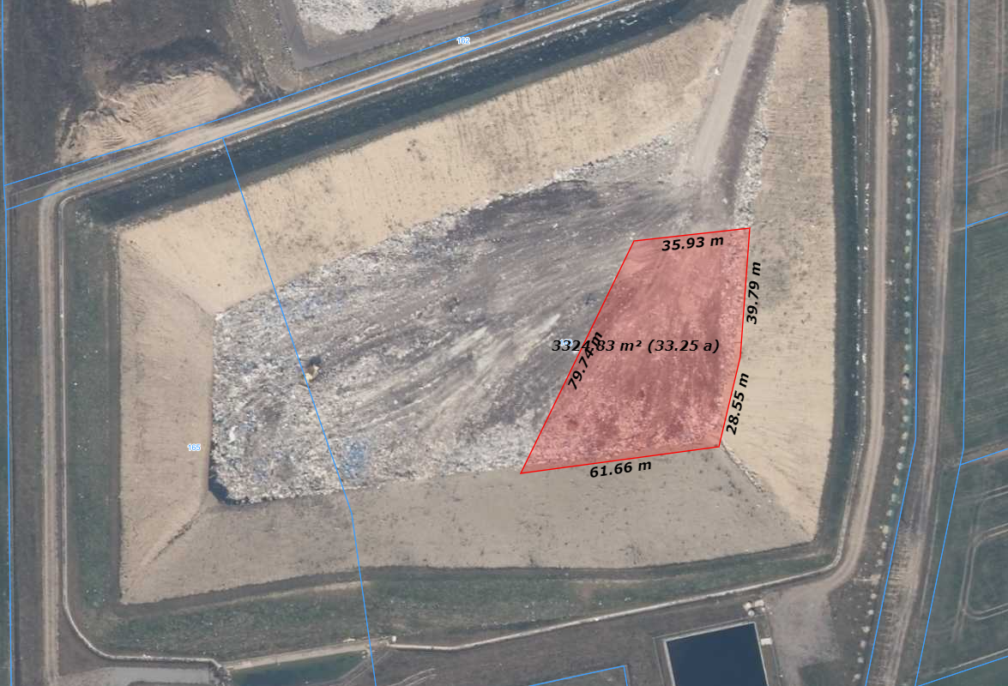

Załącznik nr 2

KLAUZULA INFORMACYJNA dla KONTRAHENTÓW
w związku z zawieraniem i realizacją umów z Kontrahentami

W związku z koniecznością wypełnienia obowiązku określonego w Rozporządzeniu Parlamentu Europejskiego i Rady (UE) 2016/679 z dnia 27 kwietnia 2016 r. (RODO), informujemy:

1. Informacje dotyczące administratora danych
Administratorem Państwa danych osobowych przetwarzanych w związku z zawarciem i realizacją umowy Nr ………….. z dnia …………. r., jest Bio Star Sp. z o.o., ul. Bogusława IV nr 15; 73-110 Stargard.
2. Inspektor ochrony danych
Mogą się Państwo kontaktować z naszym inspektorem ochrony danych, we wszystkich sprawach dotyczących przetwarzania Państwa danych i korzystania z Państwa praw, w następujący sposób:

- listownie na adres Administratora, z dopiskiem Inspektor ochrony danych – Małgorzata Górka
- poprzez e-mail: inspektor@danych.osobowych.pl
- telefonicznie: 500 071 091
3. Cel przetwarzania Państwa danych oraz podstawy prawne
Państwa dane będą przetwarzane w celach wynikających z zawarcia i realizacji umowy oraz w celu utrzymania kontaktów.
Podstawą prawną ich przetwarzania jest:
- art. 6, ust.1 lit. b oraz c RODO, gdy przetwarzanie jest niezbędne do wykonania umowy, podjęcia działań przed jej zawarciem oraz do wypełnienia naszych obowiązków prawnych, np. obowiązków archiwizacji;
- art. 6 ust.1 lit. f RODO, gdy przetwarzanie jest niezbędne dla realizacji naszych uzasadnionych interesów, przy czym zawsze staramy się zachować równowagę między naszym uzasadnionym interesem a Państwa prywatnością i nie wpływamy nadmiernie na Państwa podstawowe prawa i wolności;
Takimi uzasadnionymi interesami są, m.in.: weryfikacja złożonych ofert, umożliwienie kontaktu, zapobieganie oszustwom oraz działalności przestępczej, ustalenie lub dochodzenie roszczeń, a także obrona przed takimi roszczeniami;
4. Okres przechowywania danych
Państwa dane przetwarzane będą przez okres niezbędny do realizacji warunków umowy, spełnienia obowiązków archiwizacyjnych oraz okres niezbędny dla celów ustalania lub dochodzenia roszczeń, a także obrony przed takimi roszczeniami - co do zasady nie dłużej, niż przez 10 lat od zajścia zdarzenia skutkującego powstaniem roszczenia;
5. Komu przekazujemy Państwa dane?
Odbiorcami Pani/Pana danych osobowych będą:
- nasi upoważnieni pracownicy, którzy muszą mieć dostęp do danych, aby wykonywać swoje obowiązki;
- podmioty przetwarzające – którym zlecimy czynności przetwarzania danych, jeśli będzie to konieczne; Dostęp tych podmiotów do Państwa danych będzie ograniczony wyłącznie do możliwości wglądu do informacji, w związku ze świadczeniem usług wsparcia technicznego, prawnego lub archiwizacyjnego. Odbiorców tych obowiązuje klauzula zachowania poufności danych, w tym danych osobowych.
- podmioty uprawnione na podstawie przepisów prawa (np. instytucje kontrolne), w przypadku uzasadnionego żądania;
6. Przysługujące Państwu uprawnienia związane z przetwarzaniem danych osobowych
Przysługują Państwu następujące uprawnienia:
- prawo dostępu do swoich danych oraz otrzymania ich kopii;
- prawo do sprostowania (poprawiania) swoich danych;
- prawo do usunięcia danych osobowych, w sytuacji, gdy przetwarzanie danych nie następuje w celu wywiązania się z obowiązku wynikającego z przepisu prawa lub w ramach sprawowania władzy publicznej;
- prawo wyrażenia sprzeciwu – z przyczyn związanych z Państwa szczególną sytuacją, gdy przetwarzamy Państwa dane z powodu naszych uzasadnionych interesów;
- prawo do ograniczenia przetwarzania danych, przy czym przepisy odrębne mogą wyłączyć możliwość skorzystania z tego prawa,
- prawo do wniesienia skargi do Prezesa Urzędu Ochrony Danych Osobowych, na adres: ul. Stawki 2, 00 - 193 Warszawa.
7. Obowiązek podania danych
Podanie danych osobowych w związku z zawarciem i realizacją umowy nie jest obowiązkowe, ale może być warunkiem niezbędnym do skutecznej realizacji umowy i utrzymania kontaktów.
8. Inne informacje na temat przetwarzania danych osobowych
W odniesieniu do Pani/Pana danych osobowych decyzje nie będą podejmowane w sposób zautomatyzowany, nie będzie stosowane profilowanie.
Państwa dane nie będą przekazywane poza Europejski Obszar Gospodarczy.
OŚWIADCZENIE KONTRAHENTA: Zobowiązuje się przekazać treść niniejszej klauzuli informacyjnej wszystkim osobom (Pracownicy, Osoby Współpracujące), których dane udostępniłam/em Spółce: Bio Star Sp. z o.o., ul. Bogusława IV nr 15; 73-110 Stargard, w ramach zawarcia i realizacji umowy między Spółką Bio Star Sp. z o.o. a podmiotem, który reprezentuję.

